Справочник <Названия груза>
Для работы со справочником <Названия груза>>необходимо в «Главном» окне программы выбрать пункт меню «Транспорт» -> «Названия груза». В справочнике отобразится список уже введенных названий груза.
Рис.15.1
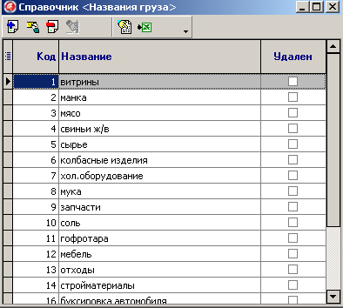

В справочнике <Названия груза>доступен следующий функционал кнопок:
Рис.15.2
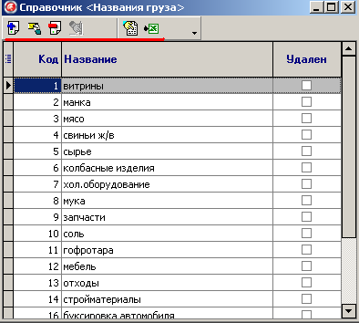

Добавить запись | Откроется окно для добавления нового груза в <Справочник <Названия груза>>
Изменить запись | Откроется окно для изменения данных по данному грузу в <Cправочнике <Названия груза>>
Удалить запись | Данный груз будет удален из <Справочника <Названия груза>
Восстановить данные | Данный груз будет восстановлен в <Справочнике <Названия груза>>
Обновить данные | Обновляются данные в окне <Справочник<Названия груза> на текущий момент времени
Выгрузка в Exel | Формируется новый файл Exel и в него выгружаются все данные окна <Справочник<Названия груза>

В Справочнике <<Названия груза> >> после выбора операции «Добавить» откроется окно <Добавить/Изменить<Названия груза>>

Рис.15.3
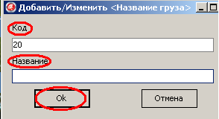

Заполнение ячеек происходит следующим образом:
Название | Описание
Код | Уникальный идентификатор данного груза в справочнике < Названия груза > (определяется автоматически)
Название | Определяется название нового груза

После заполнения всех необходимых ячеек, необходимо сохранить внесенные изменения в окне <Название груза>, нажав кнопку ОК.

